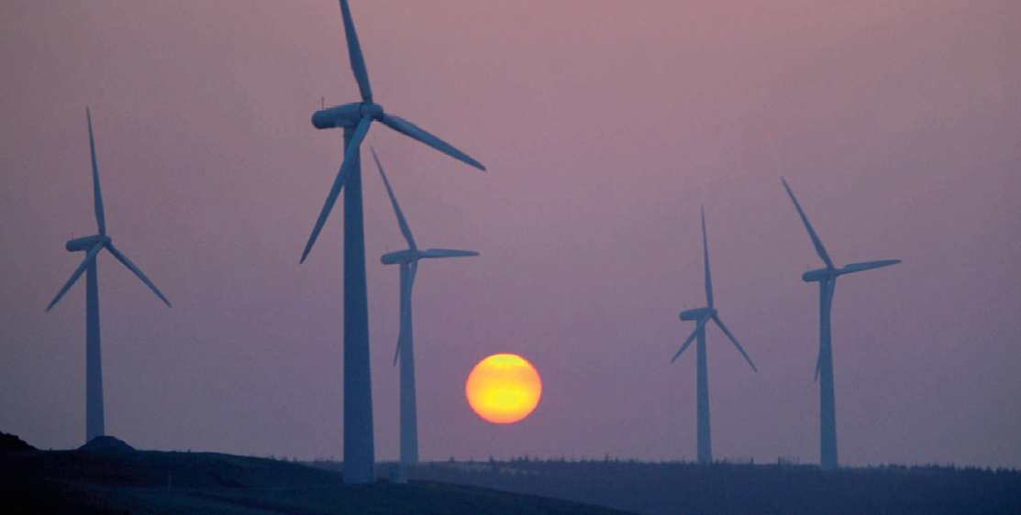

Nachhaltigkeit in der Krise. Innovationen als Problemverstärker oder Lösungsstrategie?

Programm

Gemeinsame Jahrestagung
der Vereinigung für Ökologische Ökonomie (VÖÖ) und
der Vereinigung für Ökologische Wirtschaftsforschung (VÖW)
in Zusammenarbeit mit dem Institut für ökologische Wirtschaftsforschung (IÖW) und der Universität Oldenburg.

http://www.jahrestagung2009.uni-oldenburg.de/

Donnerstag, 14. Mai 2009

Ab 14.00 Eintreffen der TagungsteilnehmerInnen

  - Begrüßung und Einführung
Jürgen Kopfmüller, VÖÖ Vorsitzender, Institut für Technikfolgenabschätzung und Systemanalyse
Prof. Dr. Bernd Siebenhüner, VÖW Vorsitzender, Universität Oldenburg
Thomas Korbun, Geschäftsführer, Institut für ökologische Wirtschaftsforschung

15.00-16.30 Keynotes
Moderation: Dr. André Reichel, Universität Stuttgart
Prof. Dr. Ortwin Renn, Universität Stuttgart, Vorsitzender des Nachhaltigkeitbeirats von Baden-Württemberg:
Effizienz und Innovation: Reicht das für eine nachhaltige Zukunft aus?
Prof. Dr. Edward G. Krubasik, Siemens AG und Mitglied des Rates für Nachhaltige Entwicklung (RNE):

16.30-17.00 Kaffeepause

17.00-18.30
Workshop 1: Innovationsfeld Wissenschaft (1. Teil)
Moderation: Prof. Dr. Bernd Siebenhüner, Universität Oldenburg
Dr. Thomas Jahn, Leiter des Instituts für sozial-ökologische Forschung (ISOE)
Prof. Dr. Uwe Schneidewind, Universität Oldenburg, Vorsitzender Regierungskommission ‚Klimaschutz’ Niedersachsen.

Workshop 2: Innovationsfeld Wirtschaft (1. Teil)
Moderation: Dr. André Reichel, Universität Stuttgart
Dr. Klaus Rennings, Zentrum für Europäisches Wirtschaftsforschung GmbH
Sina Marek, Daimler-AG

Workshop 3: Innovationsfeld Politik (1. Teil)
Moderation: Jürgen Kopfmüller, Institut für Technikfolgenabschätzung und Systemanalyse
Prof. Dr.-Ing. M.A. Jörg Knieling, Leiter des Instituts für Stadt-, Regional- und Umweltplanung der HafenCity Universität Hamburg
Jürgen Kopfmüller, Institut für Technikfolgenabschätzung und Systemanalyse

19.00 Abendessen

20.00
Abendvortrag
Dr. Angelika Zahrnt, Mitglied des Rates für Nachhaltige Entwicklung (RNE) und ehem. Bundesvorsitzende des B.U.N.D. (1998-2007)

Freitag, 15. Mai 2009

9.00-10.30
Workshop 1 Innovationsfeld Wissenschaft (2. Teil)
Prof. Dr. Gerd Michelsen, Leuphana Universität Lüneburg
Prof. Dr. Reimund Schwarze, Helmholtz-Zentrum für Umweltforschung (UFZ) Leipzig

Workshop 2: Innovationsfeld Wirtschaft (2. Teil)
Prof. Dr. Martin Müller, Universität Ulm
Dr. Heinrich Tschochohei, EWE AG, Abteilung Emissionshandel und Nachhaltigkeitsmanagement

Workshop 3: Innovationsfeld Politik (2. Teil)
Dr. Klaus Jacob, Leiter der Forschungsstelle Umweltpolitik an der Freien Universität Berlin

10.30-11.00 Kaffeepause

11.00-12.00 Zusammenfassung der Module 2, 3 und 4 durch die Sitzungsleiter und Diskussion

12.00-13.30 Mittagspause

13.30-15.00
Podium „Politik für Nachhaltigkeit im Wahljahr 2009 und darüber hinaus“
Moderation: Benjamin Görlich, ecologic GmbH
Dr. Angelika Zahrnt, Mitglied des Rates für Nachhaltige Entwicklung (RNE) und ehem. Bundesvorsitzende des BUND (1998-2007)
Dr. Gerhard Schick, Bundestagsabgeordneter und Finanzpolitischer Sprecher der Fraktion Bd. 90/DIE GRÜNEN
Dr. Klaus Jacob, Leiter der Forschungsstelle Umweltpolitik an der Freien Universität Berlin
Prof. Dr. Bernd Siebenhüner, Universität Oldenburg

15.00 Schlusswort der Vorsitzenden

15.30 Tagungsende

Veranstalter: www.voeoe.de
www.voew.de
www.ioew.de
http://www.ecoeco.uni-oldenburg.de/

Tagungsort
Ka Eins | Kasseler Str. 1a | 60486 Frankfurt am Main

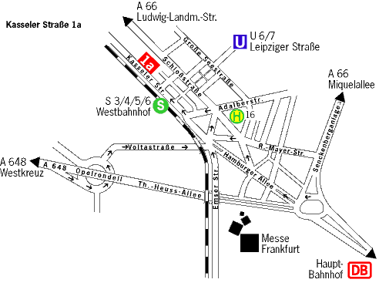
Mit der S-Bahn
Aus Richtung Hauptbahnhof/Innenstadt mit den Linien S3 ( Bad Soden), S4 (Kornberg), S5 (Bad Homburg) und S6 (Friedberg) zum Bahnhof Frankfurt West (dritte Station nach dem Hauptbahnhof).

Mit dem Auto
Auf der A 5 aus Nord- und Südrichtung fahren Sie bis zum Autobahnkreuz Frankfurt West. Von der A 3 aus Richtung Osten wechseln Sie am Frankfurter Kreuz auf die A 5 Richtung Westkreuz. Aus Richtung Westen verlassen Sie die A 3 bereits am Wiesbadener Kreuz und fahren die A 66 zum Westkreuz. Vom Westkreuz aus fahren Sie die A 648 Richtung Messe/City; in Höhe der ESSO-Tankstelle ordnen Sie sich rechts ein und folgen zunächst der Beschilderung "Bockenheim", dann der Beschilderung "Westbahnhof". Die Kasseler Straße beginnt direkt am Westbahnhof und verläuft parallel zu den Gleisen.

Mit dem Flugzeug
Von Rhein-Main aus fährt die S-Bahn alle 10 bis 20 Minuten zum Hauptbahnhof (Fahrzeit etwa 20 Minuten). Vom Hauptbahnhof weiter mit der S3 bis S6 (Abfahrt vom Tiefbahnsteig).

Zu Fuß
Von der Messe/Festhalle oder von der Bockenheimer Warte/Uni aus in etwa 10 Minuten – also meist schneller als mit dem Taxi.

